IL CIELO IN UNA STANZA - Storie di Stelle S*Piegate
Tra Origami, Mitologia e le Stelle.
A cura di Mariana Fiore (origamista) e Gaetano Marino (voce)

In una Baracca-Teatrino bastano le pieghe straordinarie di un’arte millenaria come quella dell’OriGami, accompagnate da una voce narrante ricca di storie mitologiche, ed ecco che il cielo entra in una stanza. Luogo misterioso avvolto in quel c'era una volta, dove si rinnova l'incanto della memoria del mondo, ma soprattutto, si scoprono con lo sguardo le storie antiche dell’universo stellato.

Come?
Gli spettatori si raccoglieranno intorno ad una baracca-teatrino, seduti di fronte ad uno spazio scenico - stanza e luogo del kaos firmamento - per ascoltare le storie del mito; d’improvviso vedranno spuntare, da dietro un siparietto, due mani, il cui compito sarà quello di piegare e ripiegare un foglio di carta. Ed ecco che con una grande magia, fatta di linee e geometrie rigorosissime, create e domate dall’arte dell’OriGami, come d’incanto, prenderanno forma alcuni personaggi e figure mitologiche che diedero il nome alle costellazioni.

L’Origami
L’origami è l’arte giapponese di piegare la carta; il nome deriva da due parole giapponesi “ori”, piegare e “kami”, carta. Da quest’arte del piegare la carta prendono forma svariati modelli, dal mondo degli animali agli oggetti quotidiani. Con l’avvento della carta (Cina) nacque l’arte di ripiegarla, e per oltre duemila anni essa è stata fonte di interesse, divertimento e stimolo intellettuale per adulti e bambini.

Esigenze organizzative:
- partecipazione massima di 40 spettatori per ogni turno di spettacolo;
- durata del turno di spettacolo: 30/40 minuti;
- numero 4/5 turni di spettacolo;
Si necessita di:
- sala di adeguata capienza, buia o semibuia; un punto alimentazione elettrica; spazio scenico necessario per la baracca/teatrino: 2 mt per 2 mt; numero adeguato di sedie; tempi montaggio: 1 ora, smontaggio: 1 ora.

Locandina dello spettacolo | Foto dello spettacolo  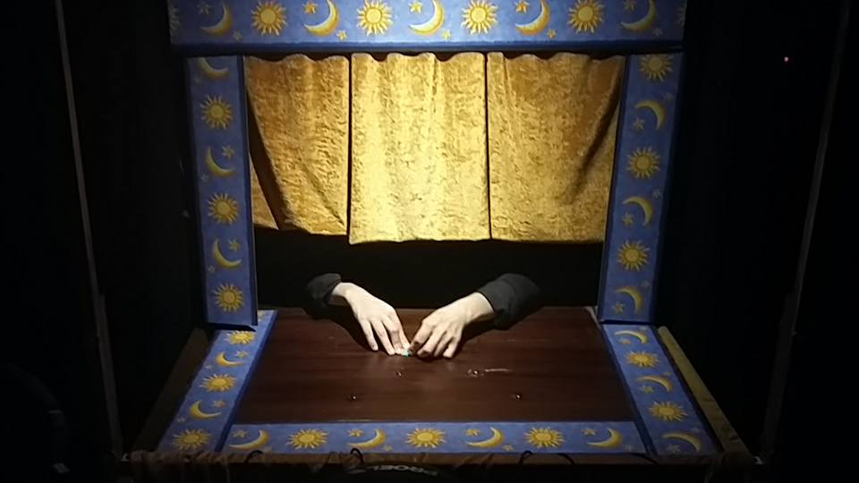  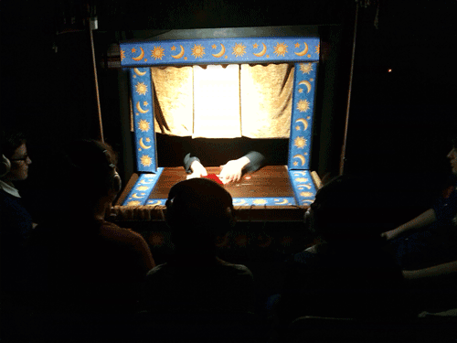

Lo spettacolo è stato prodotto in occasione del IX Festival della Scienza di Cagliari.

Info contatti: tel. 345 69 55 238 – aula39@tiscali.it
Facebook: https://www.facebook.com/marfilorigami/

Qui la pagina del sito dove potrete trovare tutte le informazioni, insieme ad immagini e video: http://paroledistorie.net/il-cielo-in-una-stanza-tra-origami-costellazioni-e-mitologia/

